LPT262兼容性固件

说明：

1、烧录后复位，在调试口使用AT指令改写参数

2、复位重启，等待运行完毕，运行完毕打印All the test suites finished！

AT指令：

AT+XTS=manufacturerNameEn,deviceModel,brandEn,productSeries,softwareModel,HardwareModel,enterpriseEnglishName

示例：

AT+XTS=hiflying,HF-HM-XDD-004,eachone,262,1.1.0,1.0.0,HighFlying

AT+XTS=hiflying,HF-HM-XDD-004,eachone, ,1.1.0,1.0.0,HighFlying

ws63-liteos-xts_all_5.0.3_20250806

1. 更新Open Harmony版本为5.0.3
2. DP平台根据对应OH版本进行选择

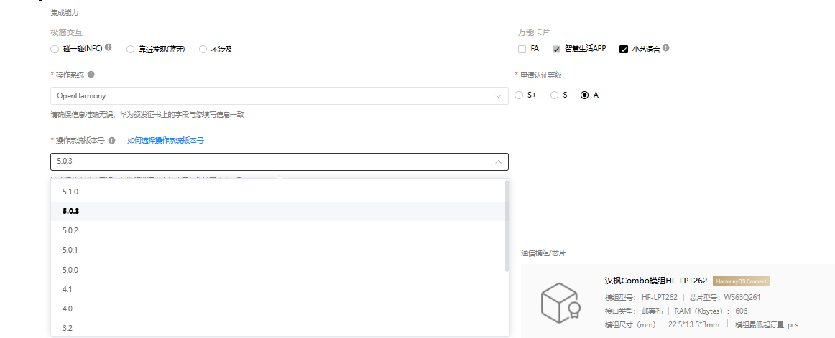

1. DP平台相关信息填入

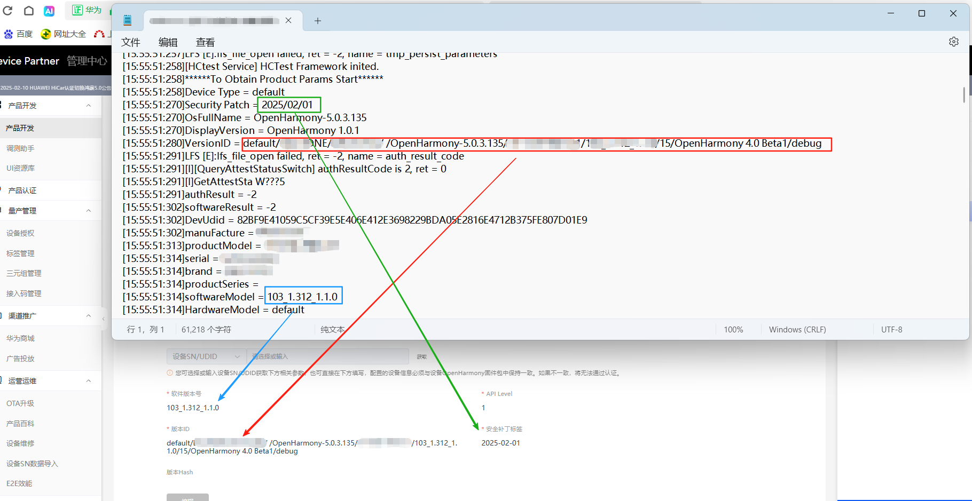

-------------------------------------------------------------------------------------------

ws63-liteos-xts_all_20250421更新内容：

1、修改DisplayVersion为1.0.0